**Uitganspunten en ontwerpbeslissingen koppelvlak aanvraag Levensonderhoud**

versie 05-12-2024; status: Gereed voor implementatie (werkgroep)

Inhoud

Inleiding 3

Huidige status 3

Leden van de werkgroep De volgende leveranciers en gemeenten hebben actief bijgedragen aan de totstandkoming van de koppelvlakspecificatie: 3

Context koppelvlak aanvraag levensonderhoud 4

Uitgangspunten 4

Interactiepatroon 5

Omgaan met verplicht en optioneel 5

Security 7

Authenticatie 7

Autorisatie 7

Uitbreidingen 7

# Wijzigingen

Het koppelvlak is in lijn gebracht met de door het College van Dienstverleningszaken vastgestelde ontologie (v1.0-levensonderhoud-aanvraag-koppelvlak.yaml).

# Inleiding

Dit document beschrijft de specificatie van het koppelvlak Aanvraag Levensonderhoud. Een koppelvlak is een beschrijving van strikt gedefinieerde berichten en services, (uitwisselings-) protocollen, interactiepatronen en voorgeschreven verwerking. Dit maakt interactie tus­sen informatiesystemen zodanig mogelijk dat deze onafhankelijk is van de werking van de betrokken systemen buiten het deel dat beschreven is in de koppelvlak­specificatie

De specificatie bestaat uit de volgende documenten.

* **Functionele beschrijving, uitgangspunten en ontwerpbeslissingen (dit document)**  
  Schetst de context waarbinnen koppelvlak gebruikt kan worden en de belangrijkste uitgangspunten en ontwerpbeslissingen.
* **Beschrijving van objecten en attributen**

Dit document beschrijft de attributen en entiteiten die voorkomen in het ‘aanvraag bericht’ met daarbij een nadere toelichting waarom bepaalde gegevens wel of juist niet zijn opgenomen.

* **OAS3.0 specificatie (YAML)**Kern van de specificatie. Dit betreft de Open API specificatie (de YAML). Dit document is de technische API specificatie die door leveranciers gebruikt kan worden om de API te implementeren.

Huidige status  
Het koppelvlak aanvraag levensonderhoud is door de werkgroep op 23-12-2021 gereed bevonden voor implementatie in een productieomgeving. In 2022 is de koppelvlakspecificatie door het college van dienstverleningszaken formeel vastgesteld met de status ‘pas toe of leg uit’. In 2024 is de koppelvlakspecificatie bijgewerkt en in lijn gebracht met ontologie versie 1.0.

## Leden van de werkgroep De volgende leveranciers en gemeenten hebben actief bijgedragen aan de totstandkoming van de koppelvlakspecificatie:

* Gemeenten:
  + Amsterdam
  + Haarlem
  + ’s Hertogenbosch
* Leveranciers:
  + Blinqt
  + Centric
  + Wigo4it

# Context koppelvlak aanvraag levensonderhoud

Het koppelvlak aanvraag levensonderhoud (ALO) is gepositioneerd bij de start van het aanvraagproces. Het koppelvlak beschrijft de gegevens die nodig zijn van de burger om een aanvraag levensonderhoud in behandeling te kunnen nemen.

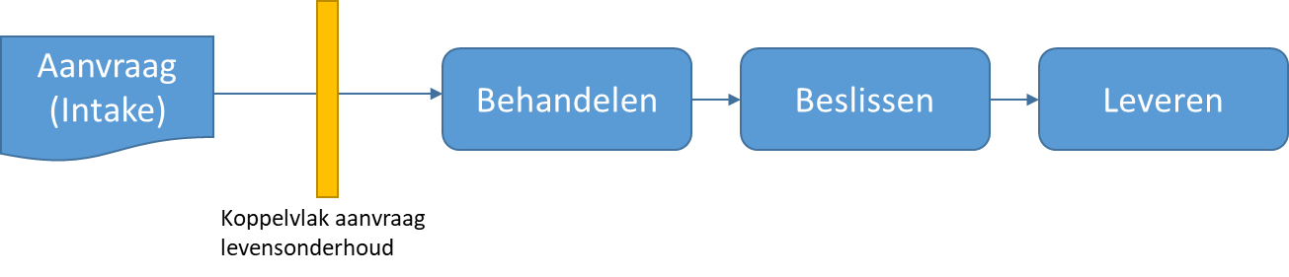

Het business event om berichten via dit koppelvlak uit te wisselen is het voltooien van een aanvraag levensonderhoud door de burger. Dat wil zeggen: de burger heeft alle vereiste gegevens aangeleverd om het aanvraagproces te kunnen uitvoeren. De gegevens kunnen ook ingevoerd zijn door een medewerker aan de balie.

# Uitgangspunten

* De berichtdefinities zijn gebaseerd op de Ontologie Inkomen 1.0.
* Het koppelvlak gaat uit van het principe ‘data ophalen bij de bron’. Oftewel, gegevens die reeds in andere bronnen beschikbaar zijn, zijn niet opgenomen in het koppelvlak. Er wordt verwacht dat deze gegevens worden opgehaald bij de relevante bron. Indien gegevens in basisregistraties gecorrigeerd moeten worden, dan wordt dit gezien als apart business-event met eventueel aan aparte berichtinteractie. Dit is buiten scope voor het koppelvlak aanvraag levensonderhoud.
* De gegevens die rechtstreeks bij de burger vandaan komen, worden zonder verdere verificatie op juistheid opgenomen in het bericht (anders dan controle op juist dataformaat).
* Aanvraag gegevens worden niet rechtstreeks ‘gepushed’ naar applicatie voor behandeling. Er wordt een notificatie verstuurd zodat gegevens opgehaald kunnen worden. Zie hoofdstuk Interactiepatroon voor verdere toelichting
* Bij de aanvraaggegevens kan een zaakidentificatie opgenomen worden om aanvraag te kunnen linken aan een zaak. Eventuele zaakgegevens en zaakdocumenten worden niet in koppelvlak meegegeven.
* Voor de notificaties wordt gebruik gemaakt van de [notificatie API](https://vng-realisatie.github.io/gemma-zaken/standaard/notificaties/index).
* De specificatie volgt de richtlijnen van de Nederlandse API strategie
* De koppeling maakt gebruik van generieke functionaliteit voor het gebruik van JSON Web Tokens (JWS). Zie hoofdstuk Security voor verdere toelichting
* De uitgangspunten van Common Ground worden gevolgd. Daarbij wordt wel rekening gehouden dat dit koppelvlak op korte termijn in de praktijk ingezet moet kunnen binnen het bestaande applicatielandschap.

# Interactiepatroon

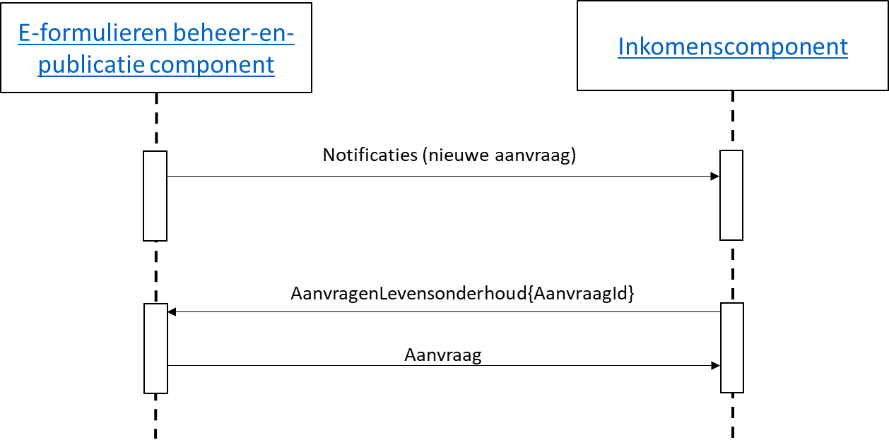

De aanbieder van gegevens kan een willekeurige applicatie / service zijn waarmee de interactie met de burger plaatsvindt om de juiste gegevens te verkrijgen die nodig zijn om het aanvraagproces te kunnen starten. Deze interactie kan ook via een medewerker van de gemeente lopen die de gegevens invoert. In de meeste gevallen geeft deze applicatie in ieder geval invulling aan de functionaliteit van de referentiecomponent ‘[E-formulieren beheer-en-publicatie component](https://www.gemmaonline.nl/index.php/GEMMA2/0.9/id-5c9f683b-4454-4e3e-b93c-da50dfd6934a)’

Wanneer alle relevante gegevens door de burger zijn opgegeven, dan wordt een notificatie verstuurd naar de ontvanger zodat deze weet dat er een nieuwe aanvraag klaar staat. De ontvanger is een willekeurige applicatie/ service die de aanvraag verder in behandeling gaat nemen. Deze applicatie geeft invulling aan de referentiecomponent ‘[Inkomenscomponent](https://www.gemmaonline.nl/index.php/GEMMA2/0.9/id-ed6eb5b8-b139-4857-bd5f-2018fd8adf22)’.

Na het versturen van de notificatie blijven de aanvraag-gegevens beschikbaar voor de afnemers conform het archiefbeleid van de gemeente en de eisen die hieraan wettelijk zijn gesteld.  
  
Notificatie API en gebruik van data-registers   
Er is bewust gekozen om te werken met notificaties. Dit geeft namelijk meer flexibiliteit naar de toekomst. De e-formulieren component kan de gegevens zelf vasthouden maar, het is ook mogelijk dat de gegevens direct worden vastgelegd in een data-register. In de notificatie wordt de link opgenomen waar de gegevens opgehaald kunnen worden. Door deze werkwijze past het koppelvlak beter in de Common Ground strategie van de gemeente.  
In de specificatie is een vereenvoudigde specificatie opgenomen van de notificatie API. Dit is vanuit praktische oogpunt gedaan omdat niet alle gemeenten reeds beschikken over een notificatie routeringscomponent.

# Omgaan met verplicht en optioneel

In het document ‘Beschrijving van objecten en attributen’, zijn de gegevens beschreven die nodig zijn om een aanvraag in behandeling te kunnen nemen en daarom onderdeel zijn van het ‘aanvraag-bericht’. De gegevens zijn beschreven aan de hand van entiteiten en daarbij behorende attributen. Niet alle attributen en entiteiten zijn in alle situaties noodzakelijk. In de kolom “Verplicht, optioneel” is daarom aangegeven middels een O, V of CV in hoeverre een attribuut Optioneel, Verplicht of Conditioneel Verplicht is. Wanneer een attribuut een entiteit als datatype heeft (bijvoorbeeld Vermogenscomponenten bevat elementen van het type ‘vermogenscomponent’) dan is aangegeven hoe vaak deze elementen voor mogen of moeten komen (bijvoorbeeld 0-n betekent dat er geen tot oneindig veel vermogenscomponenten toegevoegd mogen worden en 1-1 betekent dat een Aanvraag altijd een Aanvrager moet bevatten).

De verzender van de gegevens moeten alle attributen[1] kunnen leveren die benoemd zijn in de koppelvlakspecificatie. De ontvanger moet alle gegevens kunnen verwerken wanneer ze worden aangeleverd. Of een attribuut verplicht, optioneel of conditioneel verplicht is, heeft betrekking op de waarde van het attribuut. Wanneer een attribuut optioneel of conditioneel verplicht is dan mag deze leeg gelaten worden. Dit mag alleen als de situatie daar aanleiding toe geeft. Bijvoorbeeld als er geen sprake is van kinderen, de klant geen correspondentieadres opgeeft etc.

Ter verduidelijking volgen nu een aantal voorbeelden.

* De klant geeft op dat er geen kinderen betrokken zijn bij de aanvraag. In dat geval wordt er een leeg ‘kinderen’ attribuut opgenomen in bericht. De entiteit kind wordt niet gebruikt en komt daarom niet voor in bericht.
* Klant heeft geen voorvoegsel. In dat geval wordt voorvoegsel leeg opgenomen in bericht.
* De klant geeft bewust geen telefoonnummer op. Er wordt een leeg ‘Telefoonnummer’ attribuut opgenomen. Er moet een attribuut ‘Emailadres’ voorkomen in bericht met een waarde want Telefoonnummer is conditioneel verplicht. De klant moet of een telefoonnummer of een emailadres opgeven.
* De klant geeft twee vermogenscomponenten op. Het bericht bevat het attribuut ‘vermogenscomponenten’ met daarin twee keer een ‘vermogenscomponent’ entiteit. Deze vermogenscomponent entiteiten bevatten alle attributen van ‘vermogenscomponent’ waarbij de verplichte attributen tevens een waarde moeten hebben.
* Het correspondentieadres is niet uitgevraagd door de applicatie omdat dit niet relevant was. In dat geval wordt ‘Persoon.Correspondentieadres’ opgenomen zonder een waarde. De entiteit correspondentieadres komt niet voor in bericht.
* Locatieomschrijving is onbekend omdat applicatie dit niet kan uitvragen. Deze situatie is niet toegestaan. Alle attributen moeten ondersteund worden door applicaties of diensten die dit koppelvlak ondersteunen
* Er is sprake van een kind maar geboortedatum is onbekend. Ook deze situatie is niet toegestaan. Geboortedatum is verplicht voor kind. Als er een kind wordt opgenomen dan moet het attribuut geboortedatum een waarde hebben.

De ontvanger van de gegevens moet alle attributen kunnen verwerken en de behandeling van de aanvraag kunnen starten met de aangeleverde gegevens. De gegevens die zijn aangeleverd in het koppelvlak mogen niet nogmaals op een andere manier opgevraagd worden. De standaard stelt geen specifieke eisen aan hoe de gegevens verwerkt moeten worden. Het is bijvoorbeeld mogelijk dat bepaalde attributen in de vorm van een PDF/A bijlage worden opgeslagen.

# Security

## Authenticatie

De koppelvlakspecificatie schrijf geen manier voor om gebruikers van de API te authenticeren. Dit kan bijvoorbeeld via SAML, OAUTH2 of Active Directory. Er wordt vanuit gegaan dat gemeenten binnen het bestaande applicatielandschap een generiek authenticatie meganisme hebben. Dit mechanisme kan ook voor deze API gebruikt worden.

## Autorisatie

Om de API te kunnen gebruiken moet de afnemer geautoriseerd worden. Dit gebeurt op basis van JSON Web Tokens ([JWT](https://jwt.io/)). Door de token kan de afnemer van de API geverifieerd worden. De token moet in elk request meegestuurd worden in de header. Er is geen onderliggende autorisatiestructuur. Een afnemer heeft toegang tot alle resources.

Voor wijze waarop de JWT moet worden toegepast, wordt verwezen naar het authenticatie en autorisatie beschrijving van de ZGW API’s: <https://vng-realisatie.github.io/gemma-zaken/themas/achtergronddocumentatie/authenticatie-autorisatie>

UitbreidingenHet is niet toegestaan om de beschreven operaties uit te breiden of nieuwe operaties toe te voegen welke **noodzakelijk** zijn voor het juist functioneren van het koppelvlak. Wanneer andere gegevens nodig zijn, dan moet dit besproken worden in de werkgroep architectuur (dit kan wijzigen naarmate het beheerproces verder wordt vormgegeven, zie ‘status’). Indien nodig zal het koppelvlak hierop aangepast worden.   
Uitbreidingen voor extra functionaliteit zijn wel toegestaan. Bijvoorbeeld een extra service waarmee gegevens verstuurd kunnen worden die nodig zijn om te kunnen communiceren via sociale media. Deze moeten wel gemeld worden bij de werkgroep architectuur. Daar kan worden beslist om de uitbreidingen onderdeel te maken van de standaard.

1. Uitzondering hierop zijn de attributen die onderdeel zijn van de entiteit ‘Zaak’. Een gemeene hoeft niet zaakgericht te werken. Daarnaast kan een Zaak op een later moment in het proces worden aangemaakt (bijvoorbeeld na het versturen van de Aanvraag gegevens).